河南省律师协会
关于举办第三届“云上论法”律师交流研讨会的通知

各省辖市律师协会、全省广大律师：
为深入贯彻党中央、国务院关于促进民营经济发展壮大的决策部署，充分发挥法治在固根本、稳预期、利长远方面的保障作用，提升我省律师服务保障民营经济发展方面的专业研究能力和实务水平，省律协拟于11月15日-16日举办“云上论法”律师交流研讨会。具体事宜通知如下：
一、主题
护航民企 赋能发展
二、时间和地点
时间：2025年11月15日-16日，15日下午14:00-18:00报到，16日会议一天。
地点：焦作市迎宾馆（焦作高新开发区民主南路899号）
三、参会人员
（一）部分企业代表
（二）省律协公司委执委、委员
（三）各地律协分管相关委员会的副会长和委员会主任各1名
（四）全省广大律师可报名参加
四、具体安排
（一）主旨演讲（9:00-12:00）
邀请嘉宾：1.林一英 全国人大常委会法工委博士副处长、二级调研员
2.河南省知名专家
（二）主题交流（14:00-17:00）
1.民营企业的内部治理与规范运作
2.《民营经济促进法》背景下的企业刑事风控
3.民营企业创新转型中的知识产权保护
（三）论文颁奖（17:00-17:30）
五、其他事项
请参会律师于10月31日前扫描下方二维码报名参会，名额100名，报满后将自动截止。交通、住宿费用由参会律师自行承担。
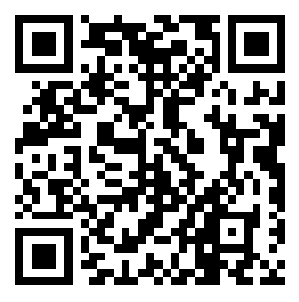
联系人：省律协业务指导部 0371-53385597
会务组： 张晶晶 0391-8882278 13782680635

2025年10月27日

